

创建日期 | 2016/10/19 | 原作者 | shopex | 完成日期 | 2016/10/19
变更记录
变更日期 | 变更人 | 变更摘要

目 录
1. 系统介绍 2
2. 服务器环境 2
3. 文件目录与上传 2
4. Api域名配置 3
5. 系统安装 10
6. 移动端交付 12

系统介绍
ECSHOP移动端分为服务端(Appserver)和客户端(android APP、ios APP、H5)，APP与H5客户端所有的业务操作都将通过api接口请求给Appserver处理。Appserver的所有业务处理均为直接操作数据库，与ecshop PC端的业务处理逻辑完全分开。因此，需要为Appserver的配置文件写入配置信息，并且需要为Appserver配置一个子域名作为api接口url。
Android APP
Ecshop
Ios APP
Database
H5
Appserver

服务器环境

软件名称 | 软件版本号
操作系统 | LIUNX
Web服务器 | Nginx(推荐) >= 1.8.0 Apache
PHP版本 | 5.5.25 <= PHP < 5.6
MYSQL | >= 5.5.42
Memcached | >= 1.4.2
PHP扩展 | memcached fileinfo openssl Zend Guard Loader

文件目录与上传
请保持服务端(Appserver)与Ecshop保持同一目录。

Api域名配置
客户端（H5/APP）需要通过api接口请求服务端(appserver)的数据，因此需要为服务端配置一个独立域名作为api地址。系统安装时默认写入客户端配置文件的数据请求api地址为api.yourdomian.com。
域名配置好并解析到主机之后，需要修改web服务器(apache/nginx)配置,具体配置步骤如下：
Nginx配置步骤示例（阿里云服务器linux演示）
准备材料示例：站点域名www.baidu.com，接口域名api.baidu.com

第一步：连接主机（可用工具连接）。
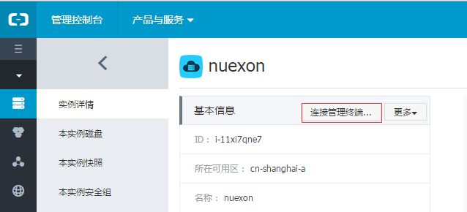连接成功后进入linux操作界面：
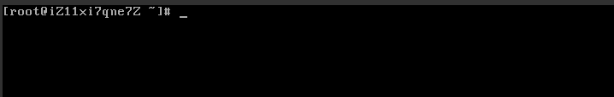
第二步：找到NGINX配置文件。一般情况下您的NGINX目录位于/usr/local/nginx下。只需输入cd /usr/local/nginx/conf/vhosts 点击回车键执行命令即可进入NGINX配置文件目录，再输入 ls 显示文件列表。
示例环境为PHPSTUDY集成环境。
NGINX目录位于/php/phpstudy/server/nginx。
输入cd/phpstudy/server/nginx/conf/vhost 进入, ls 查看。
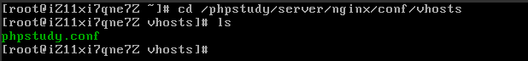
第三步：为API创建一个配置文件，名为api.baidu.com.conf。
vim api.baidu.com.conf
键入命令后
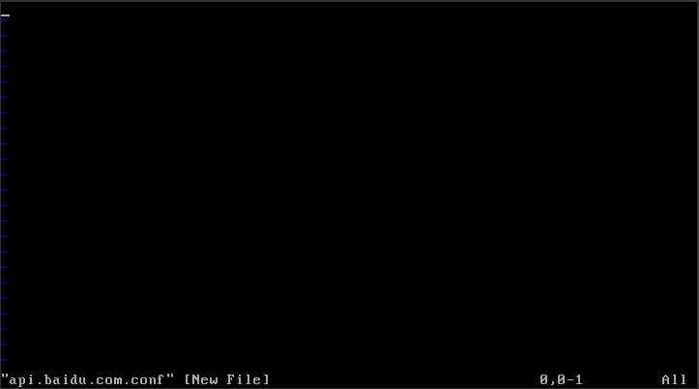复制以下代码，修改其中红色标注部分server_name为您的API地址，修改root的值为appserver/public所在的路径。
server
{
listen 80;
server_name api.baidu.com;
index index.php;
root /phpstudy/www/appserver/public;
location / {
try_files $uri $uri/ /index.php?$args;
}
location ~ [^/]\.php(/|$)
{
try_files $uri =404;
fastcgi_pass unix:/tmp/php-cgi.sock;
fastcgi_index index.php;
include fastcgi.conf;
}
location ~ .*\.(gif|jpg|jpeg|png|bmp|swf)$
{
expires 30d;
}
location ~ .*\.(js|css)?$
{
expires 12h;
}
}
复制好正确的配置代码之后 键入 i 调整到输入状态
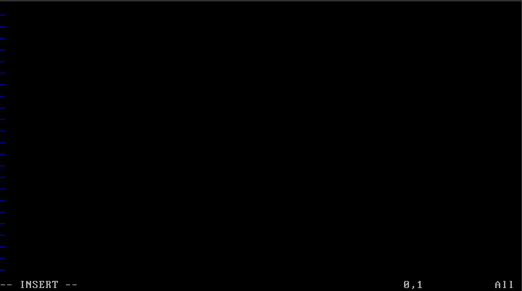
单击鼠标右键将代码黏贴进去。
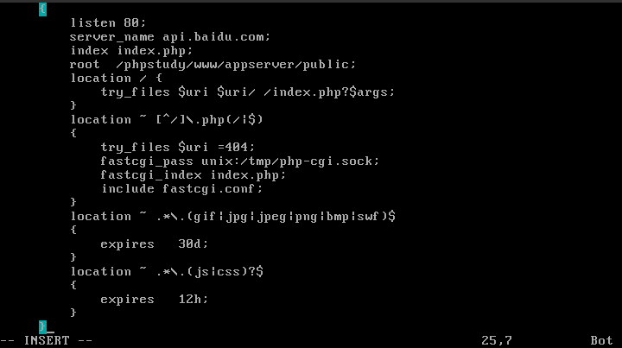
检查无误后单击键盘左上角ecs键退出编辑状态，然后输入 :wq 保存文件。
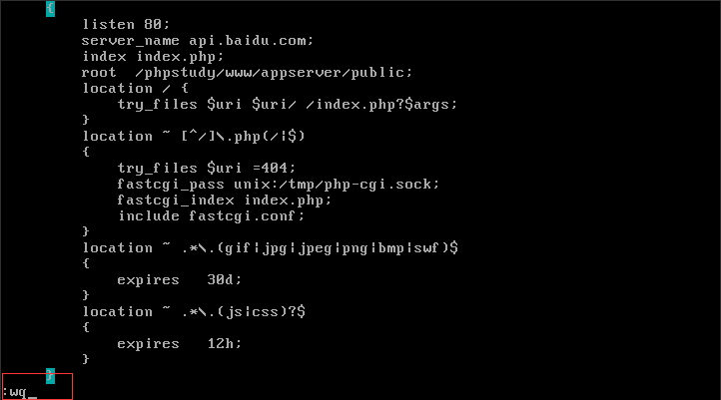
至此API的配置完成。
第四部： 为您的ecshop商城建立一个配置文件，名为www.baidu.com。
vim www.baidu.com.conf
复制以下代码，修改其中红色标注部分server_name为您的商城地址，修改root的值为ecshop所在的路径。

server
{
listen 80;
server_name www.baidu.com;
index index.php;
root /phpstudy/www/ecshop;
location / {
try_files $uri $uri/ /index.php?$args;
}
location ~ [^/]\.php(/|$)
{
try_files $uri =404;
fastcgi_pass unix:/tmp/php-cgi.sock;
fastcgi_index index.php;
include fastcgi.conf;
}
location ~ .*\.(gif|jpg|jpeg|png|bmp|swf)$
{
expires 30d;
}
location ~ .*\.(js|css)?$
{
expires 12h;
}
}
复制好正确的配置代码之后 键入 i 调整到输入状态
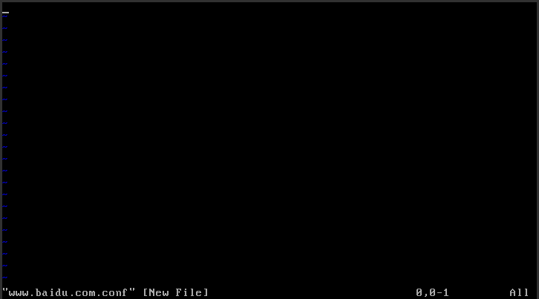
单击鼠标右键将代码黏贴进去。
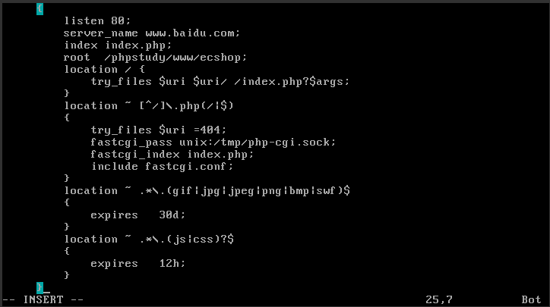
检查无误后单击键盘左上角ecs键退出编辑状态，然后输入 :wq 保存文件。
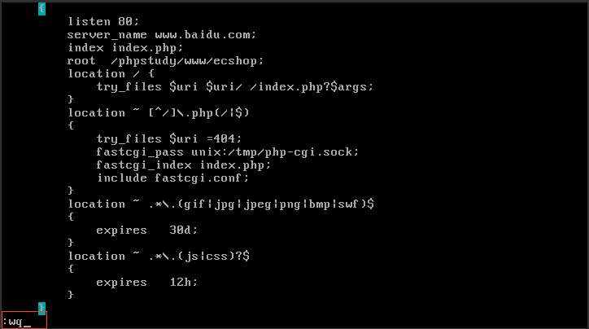
至此商城的配置完成。
第五步：重启NGINX让刚才的配置生效。
打开NGINX/SBIN目录 cd /phpstudy/server/nginx/sbin
键入重启NGINX命令 ./nginx -s reload
运行重启命令后无报错说明重启成功。
第六步：检验API配置是否成功，在浏览器输入您的API地址，若结果显示Hi则表示API配置成功。
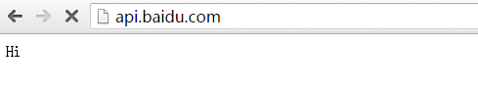
Apache配置步骤示例
准备材料示例：站点域名www.baidu.com，接口域名api.baidu.com

第一步：找到Apache配置文件vhosts.conf(有的集成环境默认为httpd-vhosts.conf)并打开，如果没有的话就创建此文件。
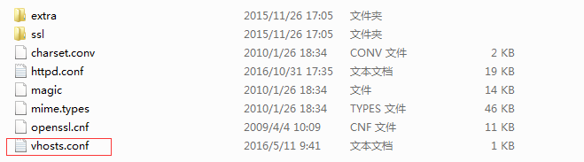
第二步：修改vhosts.conf。
<VirtualHost *:80>
ServerName http://www.baidu.com
DocumentRoot D:\phpStudy\WWW\ecshop
<Directory D:\phpStudy\WWW\ecshop>
RewriteEngine on
# Don't rewrite files or directories
RewriteCond %{REQUEST_FILENAME} -f [OR]
RewriteCond %{REQUEST_FILENAME} -d
RewriteRule ^ - [L]
# Rewrite everything else to index.html to allow html5 state links
RewriteRule ^ index.php [L]
</Directory>
</VirtualHost>
<VirtualHost *:80>
ServerName http://api.baidu.com
DocumentRoot D:\phpStudy\WWW\appserver\public
<Directory D:\phpStudy\WWW\appserver\public>
RewriteEngine on
# Don't rewrite files or directories
RewriteCond %{REQUEST_FILENAME} -f [OR]
RewriteCond %{REQUEST_FILENAME} -d
RewriteRule ^ - [L]
# Rewrite everything else to index.html to allow html5 state links
RewriteRule ^ index.php [L]
</Directory>
</VirtualHost>
将www.baidu.com修改为您的商城地址，将api.baidu.com修改为您的API地址，将文件路径修改为您的实际文件路径。修改好之后保存即可。
第三步：找到httpd.conf并打开。

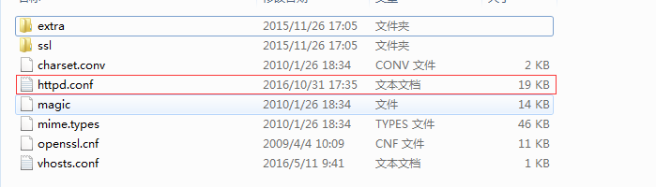
检查httpd.conf文件中是否开启rewrite
若没有开启则去掉前面的”#”开启
在配置中加上 Include conf/vhosts.conf 引用刚才配置的vhosts.conf。
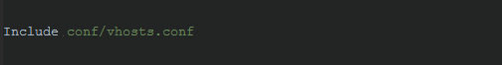
修改后保存并重启APACHE服务器。

系统安装
浏览器输入域名进入ecshop安装界面，根据系统提示填写相关配置信息，安装成功后请用云起账号激活系统。（注：如有自定义API子域名、修改Appserver、H5文件夹名称或路径，请手动修改配置信息）
Appserver配置手动修改：打开appserver文件夹找到.env，如果没有这个文件则复制一份.env.example命名为.env，修改配置参数并保存。
APP_ENV=local
APP_LOCALE=zh-CN
APP_TIMEZONE=PRC
APP_NAME=ECAPI
#显示调试信息
APP_DEBUG=false
#商城url
SHOP_URL=http://www.baidu.com *你的商城url
#注册协议地址
TERMS_URL=http://www.baidu.com/article.php?cat_id=-1
#你的商城地址/article.php?cat_id=-1
ABOUT_URL=http://www.baidu.com/article.php?cat_id=-2
#你的商城地址/article.php?cat_id=-2
DB_CONNECTION=shop
DB_TIMEZONE=+08:00
#商城数据库
SHOP_DB_HOST=localhost
SHOP_DB_PORT=3306
SHOP_DB_DATABASE=数据库名
SHOP_DB_USERNAME=数据库用户名
SHOP_DB_PASSWORD=数据库密码
SHOP_DB_PREFIX=数据库前缀
#Token授权加密key
TOKEN_SECRET=请输入32位Token密钥(32位字母加数字即可)
TOKEN_ALG=HS256
TOKEN_TTL=43200
TOKEN_REFRESH=false
TOKEN_REFRESH_TTL=1440
TOKEN_VER=1.0.0
#短信验证信息模版
SMS_TEMPLATE=#CODE#，短信验证码有效期30分钟，请尽快进行验证。
#缓存 支持 file memcached redis
CACHE_DRIVER=file
#队列处理
QUEUE_DRIVER=sync
#邮件发送配置
MAIL_DRIVER=smtp
MAIL_HOST=smtp.xxx.com
MAIL_PORT=25
MAIL_USERNAME=mail@xxx.com
MAIL_PASSWORD=xxx
MAIL_FROM_ADDRESS=mail@xxx.com
MAIL_FROM_NAME=

H5配置手动修改：
var GLOBAL_CONFIG = {
'API_HOST': 'http://api.baidu.com',//此处修改为您的API地址
'APP_NAME': 'Demo',
'APP_DESC': 'This is a demo',
'APP_KEYWORDS': 'Demo, Shop',
'DEBUG': false
};

移动端交付
安装成功后访问http://www.yourdomian.com/h5即可检验H5端是否安装成功。购买APP的用户请提供配置好的api域名以便我们生成您的专属APP安装包，安卓APP生成后即可下载安装使用，IOS APP 生成后需提交到苹果应用商店审核完成后即可下载使用。

